编 号：____________

审定等级：____________


2026届毕业论文（设计）

论文（设计）题目：__基于豆瓣电影数据的分类算法分析与实现_
_______________________________

学 院：____大数据学院__________________
专 业：____数据科学与大数据技术________
班 级：___ _数据科学与大数据技术5班____
学 生 姓 名：____李孟阳__________________
学 生 学 号：____2022211592_________________
指 导 教 师：____陈艳__________________
答辩组负责人：______________________

填表时间：20×× 年 × 月

重庆移通学院教务处制

原创性声明

本人呈交的学位论文是在导师的指导下独立进行研究工作所取得的成果。除文中已经注明引用的内容外，本论文不包含任何其他个人或集体已经发表或撰写过的作品成果。对本论文所涉及的研究工作做出贡献的其他个人和集体，均已在文中以明确的方式标明。本论文的知识产权归属于培养单位。

本人签名：
年 月 日

摘 要

本文以豆瓣电影数据为研究对象，围绕电影类型自动分类问题开展分析与实现。研究对爬取所得4567条原始记录进行清洗、筛选和质量校验，最终保留4371条有效样本，样本覆盖剧情、喜剧、动作、动画、科幻、恐怖、惊悚、爱情、悬疑和纪录片10类。针对真实数据中剧情类样本占比过高、少数类样本不足的问题，本文先建立基线实验，再根据分类结果进行问题诊断和改进验证。基线阶段采用字符级TF-IDF特征，分别训练朴素贝叶斯、决策树和支持向量机；改进阶段加入类别合并、jieba分词、结构化特征拼接和SMOTE过采样。实验结果表明，支持向量机在基线阶段表现最优，加权F1值为0.5592；改进后加权F1值提升至0.6123，且各类别均获得非零F1值。结果说明，在不平衡的真实中文电影数据上，围绕数据质量、类别分布和特征表示开展系统优化，比单纯调整算法参数更能改善分类效果。

关键词：豆瓣电影；文本分类；TF-IDF；支持向量机；SMOTE

ABSTRACT

This thesis studies automatic movie genre classification based on real Douban movie data. After cleaning and filtering 4,567 crawled records, 4,371 valid samples covering ten genres are retained. Since the dataset is highly imbalanced and Drama accounts for more than half of the samples, the experiment first builds baseline models and then improves the process according to the observed problems. The baseline stage uses character-level TF-IDF features to train Naive Bayes, Decision Tree, and Support Vector Machine models. The improvement stage further applies genre merging, jieba word segmentation, structured feature concatenation, and SMOTE oversampling. Experimental results show that Support Vector Machine performs best in the baseline stage, achieving a weighted F1 score of 0.5592. After data-level optimization, the weighted F1 score increases to 0.6123, and all six merged genres obtain non-zero F1 scores. The results indicate that systematic data processing and imbalance handling are more effective than simple parameter tuning for real-world Chinese movie classification tasks.

Key words: Douban movie; text classification; TF-IDF; support vector machine; SMOTE

目 录

1 绪论 5
1.1 研究背景 5
1.2 国内外研究现状 5
1.2.1 国外研究现状 5
1.2.2 国内研究现状 5
1.3 研究内容与方法 6
2 相关理论与技术基础 8
2.1 数据获取技术 8
2.2 数据预处理技术 8
2.3 文本特征提取 9
2.4 分类算法理论 9
2.4.1 朴素贝叶斯 9
2.4.2 决策树 10
2.4.3 支持向量机 11
2.5 模型评估指标 11
2.6 数据可视化技术 12
2.7 本章小结 13
3 数据获取及预处理 14
3.1 数据获取方案 14
3.2 数据存储 14
3.3 数据清洗 15
3.4 特征工程 16
3.5 数据集描述 17
3.6 本章小结 18
4 算法设计与实现 19
4.1 实验环境与评价指标 19
4.1.1 实验环境 19
4.1.2 评价指标定义 19
4.2 朴素贝叶斯分类实现 20
4.3 决策树分类实现 21
4.4 支持向量机分类实现 22
4.5 模型优化 22
4.6 模型优化与改进实验 25
4.6.1 改进方案设计 25
4.6.2 改进实验结果 26
4.7 本章小结 27
5 算法对比及可视化 28
5.1 算法结果对比 28
5.2 分类性能可视化 28
5.3 各类型分类表现分析 32
5.4 基线与改进实验对比分析 33
5.5 改进后各类型分类难度分析 34
5.6 项目结论 34
5.7 本章小结 35
6 总结与展望 36
6.1 研究总结 36
6.2 研究不足 36
6.3 未来展望 37

绪论

研究背景
电影产业数字化程度不断提高，票房、评分、评论和剧情简介等信息已形成可持续积累的数据资源。对这些数据进行整理和建模，不仅能够观察类型分布、观众偏好和文本特征，也能为电影分类、内容检索和推荐分析提供基础。
传统电影类型标注主要依赖人工经验。随着影片数量增加，同一作品又常带有剧情、爱情、悬疑等复合特征，人工判断容易出现标准不一致和维护成本较高的问题。
从方法上看，电影类型识别属于文本分类问题。本文选择TF-IDF、朴素贝叶斯、决策树和支持向量机等经典方法，是为了在可复现的实验条件下完成数据清洗、特征构建、模型比较和改进验证。
选择真实豆瓣数据作为研究对象，也使实验更贴近实际应用场景。相比人工构造的标准数据集，真实网页数据存在样本不均衡、简介长短不一和类型边界模糊等问题，能够更充分地暴露传统分类算法在实际任务中的优缺点。

国内外研究现状
围绕电影文本分类和推荐分析，国内外已有研究主要集中在文本表示、分类模型和类别不平衡处理三个方向。为避免研究现状杂糅在一起，本文将相关成果分为国外研究和国内研究两部分进行梳理。

国外研究现状
国外文本分类研究起步较早，Manning等系统总结了词项权重、向量空间模型和特征选择方法，为TF-IDF在文本分类中的应用奠定了基础^{[1]}。Joachims将支持向量机用于高维稀疏文本分类，证明SVM在大量相关特征共存时仍具有较好泛化能力^{[2]}。
在分类算法方面，Quinlan提出的决策树学习方法为可解释分类提供了经典路径^{[3]}，Breiman关于随机森林的研究说明了树模型的扩展潜力^{[4]}，Cortes和Vapnik提出的支持向量网络为本文使用SVM提供了理论依据^{[5]}。针对少数类难以识别的问题，Chawla等提出的SMOTE过采样方法也为后续改进实验提供了参考^{[6]}。

国内研究现状
国内研究更多围绕中文语料和具体场景展开。张伟等讨论了TF-IDF在文本分类中的改进效果^{[7]}，孙德华等从特征权重角度分析文本分类方法^{[8]}，王国桥等将TF-IDF用于社交电商文本信息分类^{[9]}。同时，基于LDA模型的豆瓣电影推荐研究也为电影数据分析提供了相近应用背景^{[10]}。
综上，现有研究已为文本表示、分类算法和不平衡处理提供基础，但面向豆瓣电影简介的多算法对比、错误类别分析和改进验证仍有展开空间。

研究内容与方法
本文围绕完整实验链路展开：先爬取豆瓣电影数据并完成清洗，再使用TF-IDF构建文本特征，随后训练朴素贝叶斯、决策树和SVM三类模型，最后通过指标、混淆矩阵和改进实验分析模型表现。

表1.1 研究方法概述

研究方法 | 具体内容 | 目的
文献研究法 | 查阅国内外电影分类与文本分类相关文献 | 了解研究现状，确定技术路线
实验研究法 | 采集豆瓣数据，实现三种算法并对比性能 | 通过实验数据验证算法效果
对比分析法 | 从准确率、F1值、训练时间等维度比较算法 | 发现各算法的适用场景和局限性

表1.1表明，文献研究法用于确定技术路线，实验研究法用于完成数据采集和建模，对比分析法用于解释不同算法的性能差异。
技术路线以本地可复现为原则：Pandas负责清洗统计，scikit-learn负责特征提取、模型训练和评价，Matplotlib、Seaborn用于结果可视化。
本文的研究重点不在系统部署，而在数据处理和算法验证。通过统一数据源、统一训练测试划分和统一评价指标，可以尽量减少环境差异对结果的影响，使不同算法之间的比较更具有可解释性。

表1.2 论文章节安排

章节 | 标题 | 主要内容 | 目的
第1章 | 绪论 | 阐述研究背景、国内外研究现状、研究内容与方法 | 明确选题意义和论文整体框架
第2章 | 相关理论与技术基础 | 介绍爬虫、预处理、TF-IDF、三种分类算法、评估指标、可视化技术 | 为后续实验提供理论支撑
第3章 | 数据获取及预处理 | 爬虫设计、数据存储、清洗、特征工程、数据集描述 | 构建高质量的实验数据集
第4章 | 算法设计与实现 | 基线实验、问题诊断、改进实验 | 完成基线与改进两阶段实验
第5章 | 算法对比及可视化 | 基线对比、可视化分析、基线与改进对比、改进后类型分析 | 全面评价基线与改进结果，得出最优配置结论
第6章 | 总结与展望 | 研究总结、不足分析、未来改进方向 | 归纳成果并指出后续研究方向

相关理论与技术基础

数据获取技术
数据获取是实验流程的起点，数据质量会直接影响预处理、特征提取和模型训练效果。本文通过网络爬虫采集豆瓣电影的名称、类型、评分和剧情简介等字段，为后续分类实验提供原始样本。
Python第三方库生态较完善，适合快速完成爬虫开发。本文主要使用Requests发送请求、处理响应和会话信息，使用BeautifulSoup解析HTML结构并定位目标字段。二者配合后，采集脚本结构清晰，便于按电影类型分批抓取。
爬虫实现还需控制访问频率。豆瓣对高频自动化请求存在限制，因此本文采用随机延时、User-Agent伪装和异常重试等策略，将请求间隔控制在合理范围内，并仅采集公开可见的电影基本信息。

表2.1 爬虫采集字段说明

字段中文名 | 字段英文名 | 数据类型 | 说明
电影名称 | movie_name | TEXT | 电影的中文名称，作为主要标识
电影类型 | genre | TEXT | 电影所属类型标签，作为分类目标
豆瓣评分 | rating | REAL | 0-10分制评分，辅助特征
剧情简介 | summary | TEXT | 电影的文字描述，TF-IDF特征提取的核心输入
导演 | director | TEXT | 电影导演信息
主演 | actors | TEXT | 主要演员列表
上映年份 | year | INTEGER | 电影上映年份，用于时间分布分析
评价人数 | vote_count | INTEGER | 参与评分的用户人数

通过上述方案，爬虫程序能够按类型采集公开电影信息，并将结果结构化保存，为数据预处理和特征工程提供输入。

数据预处理技术
数据预处理用于解决缺失值、重复记录、异常值和格式不一致等问题。如果直接使用原始数据训练模型，分类结果容易受到噪声和偏差影响。
Pandas提供DataFrame和Series等数据结构，适合处理表格型数据。本文使用Pandas完成数据加载、字段统一、缺失值检测、重复记录删除和条件过滤，使原始爬取结果转化为可建模的数据集。
文本字段还需要去除HTML标签、实体字符、多余空白和异常标点，并统一全角半角等格式。本文通过Python的re模块完成上述清洗，保证输入TF-IDF向量化器的剧情简介较为规范^{[11]}。
预处理阶段还要关注类别分布。豆瓣电影中剧情类样本明显多于恐怖、纪录片等少数类，若不加控制，模型容易偏向多数类。因此本文在采集、划分和改进实验中持续记录各类别样本量。

文本特征提取
文本特征提取是将自然语言转换为数值向量的过程。本文采用TF-IDF作为主要表示方法，因为它实现简单、解释性强，适合中小规模文本分类任务^{[1][7]}。
TF-IDF的核心思想是：词在某篇文档中出现越频繁、在整个文档集合中越少见，其区分能力越强。相反，“的”“是”等停用词即使频繁出现，也难以提供有效分类信息。
词频衡量词t在文档d中的相对频率，逆文档频率衡量词t在文档集合D中的稀有程度，二者相乘得到TF-IDF权重。
TF(t, d) = count(t, d) / |d| （2-1）
IDF(t, D) = log(|D| / (1 + df(t))) （2-2）
TF-IDF(t, d, D) = TF(t, d) × IDF(t, D) （2-3）
式（2-1）至式（2-3）中，count(t,d)为词t在文档d中的出现次数，|D|为文档总数，df(t)为包含词t的文档数，分母加1用于避免除零问题^{[1]}。
本文使用scikit-learn的TfidfVectorizer实现特征提取。实验阶段主要采用字符级char_wb方式，以降低中文分词边界波动带来的影响，并限制最大特征数，生成高维稀疏矩阵作为模型输入。
采用字符级特征的另一个原因是豆瓣电影简介中存在大量片名、人名和短语组合，分词工具对这些内容的处理并不总是稳定。字符窗口虽然会产生较多稀疏特征，但能够保留局部文本片段，适合作为基线实验的特征表示。

分类算法理论

朴素贝叶斯
朴素贝叶斯即Naive Bayes，是一类基于贝叶斯定理和特征条件独立性假设的概率分类算法。贝叶斯定理的数学表达式如下^{[12]}。
P(C | X) = P(X | C)P(C) / P(X) （2-4）
式（2-4）中，C表示类别，X表示特征向量，P(C|X)为后验概率，P(X|C)为似然概率，P(C)为先验概率。朴素贝叶斯进一步假设特征之间相互独立，其表达式如下。
P(X | C) = P(x₁ | C) × P(x₂ | C) × ... × P(x_{n} | C) （2-5）
虽然“太空”和“飞船”等词在真实简介中常共同出现，独立性假设并不严格成立，但朴素贝叶斯更关注类别相对排序，因此在文本分类中仍能取得可用效果。
文本分类常用多项式朴素贝叶斯。本文使用scikit-learn的MultinomialNB实现该模型，它训练速度快、内存占用低，适合作为分类任务的基准模型。
在实验分析中，朴素贝叶斯的作用主要是提供一个速度快、结构简单的参照结果。如果该模型在少数类上表现较差，就可以进一步判断问题是否来自类别分布和特征表达，而不是单纯来自模型实现错误。

决策树
决策树是一种通过if-then规则完成分类的方法^{[3]}。它从根节点开始，依据特征取值不断分裂，最终在叶节点给出类别结果。其优点是可解释性强，对数据分布要求较低。
决策树的关键问题是如何在每个节点选择最优分裂特征。常用准则包括信息增益、增益率和基尼指数。ID3算法使用信息增益作为分裂准则，信息熵和信息增益的计算公式如下。
H(D) = -∑ p_{k} log₂(p_{k}) （2-6）
Gain(D, A) = H(D) - ∑ (|D_{v}| / |D|)H(D_{v}) （2-7）
式（2-6）和式（2-7）分别表示信息熵与信息增益，其中pk为第k类样本比例，Dv为按特征A取值划分后的子集。C4.5算法在ID3基础上使用增益率，以缓解多值特征偏好。
CART算法使用基尼指数作为分裂准则^{[4]}。基尼指数用于衡量从数据集中随机抽取两个样本时类别不一致的概率，计算公式如下。
Gini(D) = 1 - ∑ p_{k}² （2-8）
CART生成二叉树，结构较紧凑。本文使用scikit-learn的DecisionTreeClassifier实现决策树，并通过max_depth和min_samples_split等参数控制过拟合。
决策树虽然在高维稀疏文本特征上未必具有最优精度，但它能够呈现清晰的分裂逻辑。将其纳入对比，可以从可解释性角度补充朴素贝叶斯和SVM的实验结论。

支持向量机
支持向量机即SVM，是Cortes和Vapnik提出的统计学习方法^{[5]}。其核心是在特征空间中寻找最优超平面，使不同类别样本间隔尽可能大。
在线性可分情况下，SVM的目标是找到超平面并最大化分类间隔。其基本形式和约束条件如下。
w · x + b = 0 （2-9）
y_{i}(w · x_{i} + b) ≥ 1 （2-10）
min 1/2 ‖w‖² （2-11）
式（2-9）至式（2-11）分别表示分类超平面、分类约束和最大间隔目标。现实数据通常不是严格线性可分的，因此需要引入松弛变量和惩罚参数C。
对于非线性分类问题，SVM通过核函数将原始特征空间映射到更高维空间，使样本在高维空间中更容易被线性分隔。常用核函数包括线性核、多项式核和径向基核函数。径向基核也称RBF核，其计算公式如下。
K(x_{i}, x_{j}) = exp(-γ‖x_{i} - x_{j}‖²) （2-12）
式（2-12）中，γ用于控制样本影响范围。文本分类中，SVM适合处理高维稀疏TF-IDF特征，Joachims的研究也证明其在有限样本下具有较好泛化能力^{[2]}。本文使用scikit-learn的SVC完成分类。
对于本文使用的TF-IDF矩阵而言，特征维度较高、非零元素较少，SVM的最大间隔思想能够在稀疏空间中形成较稳定的分类边界。因此本文将SVM作为重点比较和优化对象。

模型评估指标
模型评估为算法选择和优化提供依据。本文使用准确率、精确率、召回率、F1值和混淆矩阵等指标评价10类电影分类效果，具体定义见表2.2。

表2.2 模型评估指标定义

指标名称 | 含义 | 计算公式 | 适用说明
准确率 Accuracy | 所有样本中被正确分类的比例 | TP+TN / (TP+TN+FP+FN) | 适用于类别均衡的场景，类别不均衡时可能产生误导
精确率 Precision | 预测为某类的样本中实际属于该类的比例 | TP / (TP+FP) | 衡量模型预测结果的可靠性
召回率 Recall | 实际属于某类的样本中被正确预测的比例 | TP / (TP+FN) | 衡量模型对目标类别的覆盖能力
F1值 | 精确率和召回率的调和平均值 | 2*P*R / (P+R) | 综合考虑精确率和召回率的平衡指标
混淆矩阵 | 各类别的预测与实际分布矩阵 | - | 直观展示每个类别的分类正确数和错误分布

多分类任务中，精确率、召回率和F1值可采用宏平均或加权平均。宏平均平等看待各类别，加权平均按样本量加权，更能反映当前不平衡数据集上的总体表现。
本文更关注加权F1，是因为它同时考虑精确率和召回率，并能在类别不平衡条件下反映总体分类质量。若只观察准确率，模型可能因大量预测多数类而获得看似较高的分数。
混淆矩阵是分类评估中最直观的工具。矩阵对角线表示正确分类数量，非对角线表示误分类情况，可帮助观察哪些类型容易混淆。本文使用Seaborn绘制热力图展示该结果。
ROC曲线和PR曲线用于从阈值角度评价模型。ROC以假阳率和真阳率为坐标，PR以召回率和精确率为坐标；在类别不平衡场景中，PR曲线往往更能反映少数类识别能力。

数据可视化技术
数据可视化用于直观展示数据分布、模型结果和错误类型，是本文实验分析的重要支撑。
Matplotlib支持柱状图、折线图、散点图和热力图等图形^{[13]}，本文主要用它绘制算法性能对比、ROC曲线和评分分布图。
Seaborn是基于Matplotlib的统计绘图库，适合绘制矩阵热力图和分布图^{[14]}。本文用其展示混淆矩阵及类别分布，使正确分类和误分类情况更直观^{[15]}。
本文可视化内容主要包括类型分布、评分分布、TF-IDF特征词、混淆矩阵、ROC曲线和算法性能对比，这些图形共同支撑后续实验结论。
这些图表并不是单纯展示结果，而是服务于问题诊断：类型分布说明样本不均衡，混淆矩阵揭示误判方向，性能柱状图和ROC曲线帮助比较模型差异。
因此，第2章所述技术并不是孤立介绍，而是与后续实验一一对应：爬虫解决数据来源，预处理保证样本质量，TF-IDF完成文本表示，分类算法负责建模，可视化和评价指标则用于解释模型效果。

本章小结
本章介绍了爬虫、数据预处理、TF-IDF、三类分类算法、模型评价指标和可视化工具，为后续数据处理、模型训练与结果分析奠定理论基础。

数据获取及预处理

数据获取方案
实验数据来自豆瓣电影爬取结果，原始文件douban_movies.xlsx共4567条记录，字段包括电影名称、类型、评分、剧情简介、导演、主演、年份和评价人数等。
数据采集采用Requests与BeautifulSoup结合的方式，并通过延时控制和异常重试降低抓取失败率。采集后按10个目标类型过滤，形成分类任务所需样本。
数据组织遵循“确定目标类型—整理核心字段—清洗文本—划分训练测试集—训练模型”的流程，确保从原始网页到实验矩阵的转换过程清晰可复现。
在这一流程中，类型标签的确定尤其重要。若目标类别过多或边界过于重叠，后续模型即使准确率较高，也可能只是学习到多数类特征，难以体现真实分类能力。
每部电影保留名称、类型、评分、简介等核心字段，其中类型作为分类标签，剧情简介作为主要文本特征，评分和年份等字段用于补充分析。
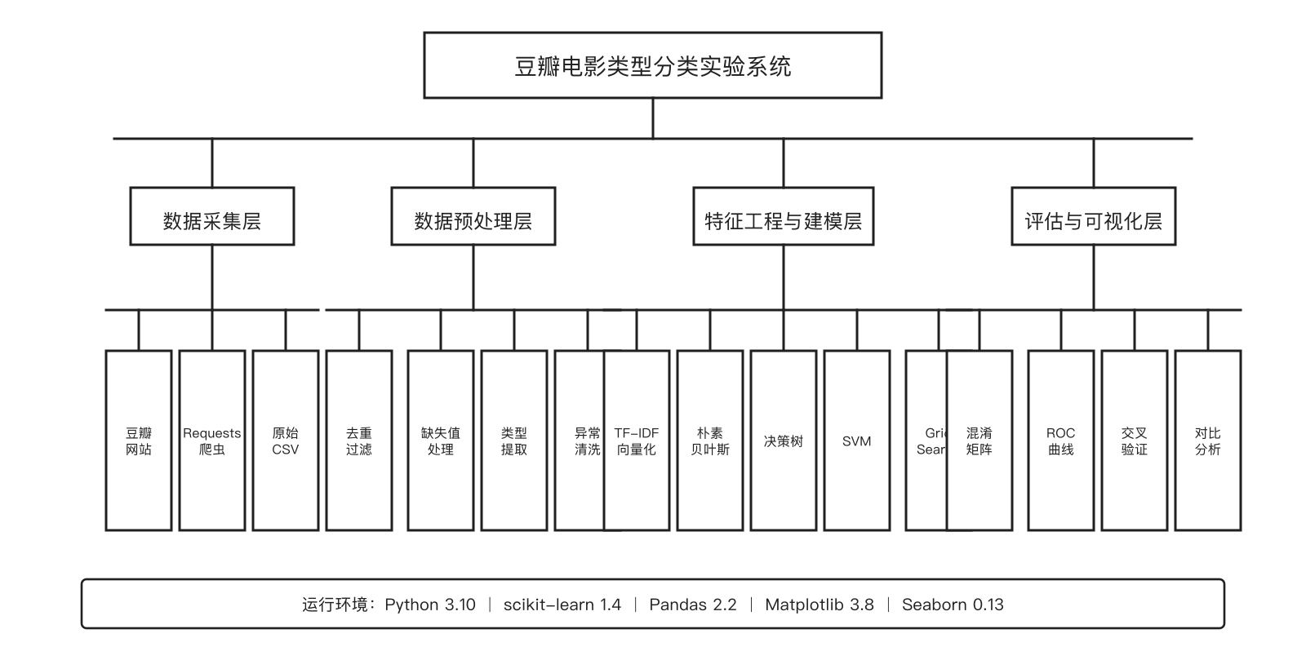
图3-1 豆瓣电影分类实验总体架构图

数据存储
在数据存储方案上，原始爬取结果保存为douban_movies.xlsx格式，实验阶段转换为CSV文件进行处理。对当前4371条样本的实验规模来说，CSV已经足够覆盖数据查看、统计分析、特征提取和模型训练等需求，而且便于和Pandas、scikit-learn等工具直接衔接。
选择CSV作为实验数据格式，主要因为其通用、轻量、便于Pandas读取，也方便在Excel中检查异常记录。对本文4371条样本规模而言，CSV能够满足实验需要。
实验脚本直接从CSV载入数据，再由Pandas完成清洗统计，并将剧情简介字段送入TF-IDF向量化流程。

数据清洗
原始爬取的douban_movies.xlsx包含4567条记录，数据清洗的重点包括过滤不属于10个目标类型的记录、处理缺失的剧情简介字段、统一文本格式，以及确保类型标签的一致性。经过清洗后最终保留4371条有效样本，清洗操作如表3.1所示。

表3.1 数据清洗操作说明

操作类型 | 具体方法 | 原因 | 处理结果
字段统一 | 将原始douban_movies.xlsx中的列名映射为名称、年份、国家、类型、导演、评价人数、评分、剧情简介 | 保证爬取数据可以进入统一处理流程 | 全部样本采用统一字段结构
类型筛选 | 仅保留剧情、喜剧、动作、爱情、科幻、悬疑、动画、恐怖、惊悚、纪录片10个目标类型 | 避免把边界过散的长尾类型混入主实验 | 从4567条原始记录中筛选出4371条，形成固定的10分类任务
文本规范化 | 统一标点与空白格式，去除明显无意义的符号噪声 | 减少字符级TF-IDF受到格式差异干扰 | 简介文本可直接进入向量化阶段
质量校验 | 检查评分范围、类型标签完整性和剧情简介非空性 | 保证进入模型的数据满足基本建模条件 | 保留4371条有效实验样本

首先进行字段映射和标签范围控制，将原始列名统一为名称、年份、国家、类型、导演、评价人数、评分和剧情简介，并只保留10个目标类型。
其次进行文本规范化，清理多余空格、异常符号和无效简介，降低字符级TF-IDF对噪声片段的敏感性。
清洗过程中没有过度删除剧情描述中的实体词和情节词，因为这些内容往往正是区分动作、科幻、悬疑等类型的重要依据。本文只处理明显噪声，尽量保留原始简介的语义信息。
最后进行质量校验，确认类型标签、评分范围和简介字段均满足建模要求，再输出清洗后的有效样本。
从4567条原始记录清洗到4371条，有效保留率较高，说明原始数据整体可用，删除内容主要是不在目标类型内或简介缺失的记录。
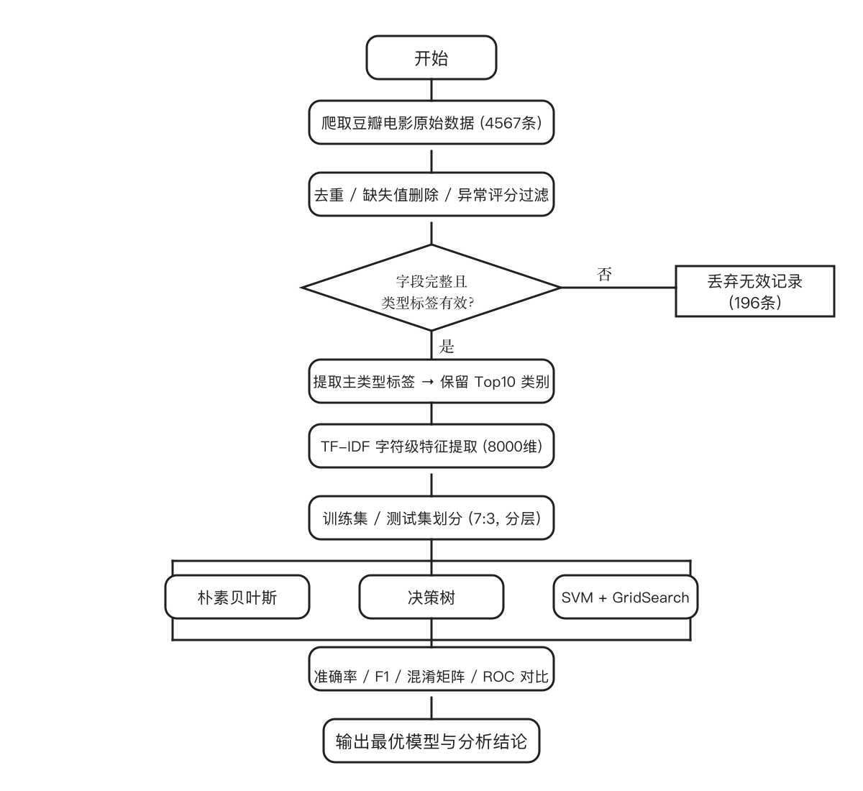
图3-2 数据清洗与建模流程图

特征工程
特征工程负责将电影剧情简介转化为模型可处理的数值向量，是连接原始数据和分类算法的关键环节。
特征表示方面，本文先采用字符级TF-IDF。TfidfVectorizer设置analyzer="char_wb"、ngram_range=(1,3)，通过字符窗口捕捉局部词片段，减少中文分词误差对实验的影响。
这种设置能够在不依赖人工词典的情况下捕捉“警察”“飞船”“爱情”“战争”等短片段。虽然部分字符组合语义不完整，但在统一实验条件下有利于观察传统文本特征的基线效果。
参数设置上，max_features=8000用于限制特征规模，sublinear_tf=True用于削弱高频词影响，从而提高特征矩阵的稳定性。
类型标签通过LabelEncoder转为数值编码，使10个中文类别能够被朴素贝叶斯、决策树和SVM等模型直接使用。
数据集按7:3划分为训练集和测试集，并使用stratify参数保持类别比例一致，避免少数类在划分中进一步失衡。

数据集描述
经过数据采集、清洗和预处理后，最终构建的实验数据集包含4371条真实豆瓣电影样本，覆盖10个电影类型。各类型的样本数量分布和基本特征描述如表3.2所示。

表3.2 数据集各类型分布统计

电影类型 | 样本数量 | 占比 | 特征描述
剧情 | 2462 | 56.3% | 样本量最大，叙事主题覆盖面广，跨类型重叠明显，占比超过半数
喜剧 | 642 | 14.7% | 语言风格稳定，幽默词汇相对集中
动作 | 387 | 8.9% | 动作场景词频高，与剧情类存在部分交叉
动画 | 270 | 6.2% | 文本风格相对明确，但样本量偏少
科幻 | 125 | 2.9% | 未来、技术等关键词明显，但样本量较小
恐怖 | 120 | 2.7% | 情绪词强烈，规模较小但边界较清晰
惊悚 | 102 | 2.3% | 紧张氛围描写突出，但常与剧情、悬疑类混合
爱情 | 96 | 2.2% | 情感表达丰富，样本量少，与剧情类高度重叠
悬疑 | 88 | 2.0% | 线索、谜团等叙事词突出，但常与剧情类混合
纪录片 | 79 | 1.8% | 样本量最少，与剧情类叙事方式较接近
合计 | 4371 | 100% | 10个类型的电影样本，类别严重不平衡，剧情占56%

数据分布显示类别不平衡明显：剧情类样本占比最高，纪录片、悬疑、爱情等类型样本较少。这种分布会使模型更容易学习多数类特征，也解释了后续少数类召回率偏低的问题。
因此，后续实验不能只看总体准确率，还需要结合各类别F1值和混淆矩阵判断模型是否真正识别了少数类。
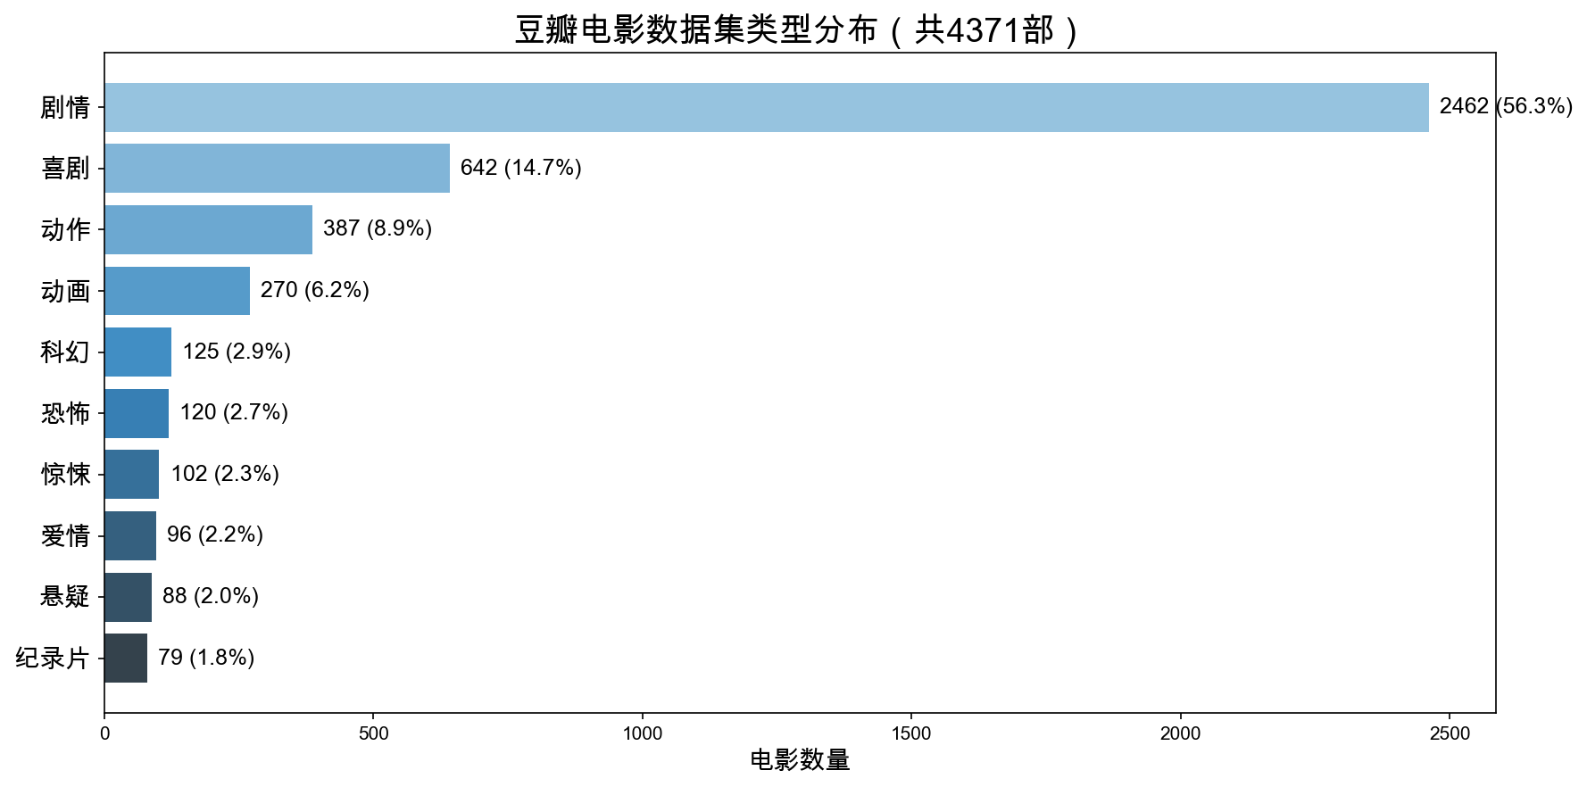
图3-3 数据集类型分布统计图
文本特征方面，4371条简介经字符级TF-IDF后形成4371×8000的稀疏矩阵，既保留了类型相关词片段，也控制了特征空间规模。
评分分布较集中，不同类型均值差异不大，因此评分更适合做描述性分析，而不是单独承担类型区分任务。
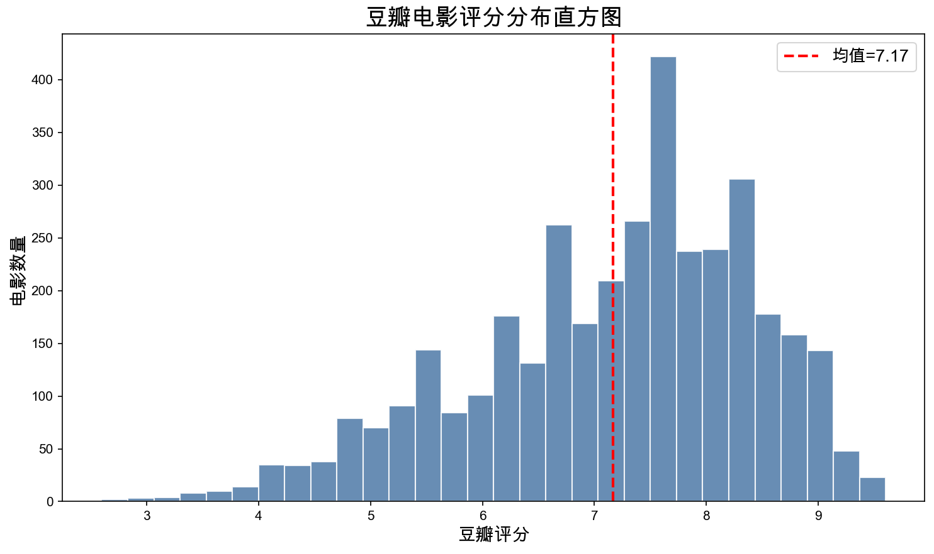
图3-4 电影评分分布直方图

本章小结
本章说明了豆瓣数据从采集、存储、清洗到特征构建的流程。最终得到4371条有效样本和8000维TF-IDF矩阵，为第4章模型训练提供数据基础。

算法设计与实现

实验环境与评价指标

实验环境
为保证实验可复现，所有模型均在统一软硬件环境下运行，实验配置见表4.1。

表4.1 实验环境配置

项目 | 版本/配置 | 用途
操作系统 | Windows 11 / macOS 14 | 开发与实验运行环境
编程语言 | Python 3.10 | 算法实现与数据处理
机器学习框架 | scikit-learn 1.3.2 | 分类算法实现与模型评估
数据处理 | Pandas 2.1.4, NumPy 1.26.2 | 数据清洗与特征工程
文本特征提取 | scikit-learn TfidfVectorizer (char_wb, ngram 1-3, max_features=8000) | TF-IDF向量化
可视化工具 | Matplotlib 3.8.2, Seaborn 0.13.0 | 图表绘制与结果展示
开发工具 | PyCharm / VS Code, Jupyter Notebook | 代码编写与实验记录

本章不单独搭建服务环境，而是在同一Python环境中完成特征提取、模型训练、调参与评价，避免环境差异影响结果。

评价指标定义
在多分类任务中，需要使用多种评价指标来全面衡量分类算法性能。本项目采用的核心评价指标包括准确率、加权精确率、加权召回率和加权F1值。上述指标已在第2章给出数学定义，这里进一步说明它们在本项目10分类任务中的具体计算方式。
准确率反映所有测试样本的整体正确率，但在当前类别不平衡数据中，它容易被剧情类等多数类拉高，因此还需结合加权F1和各类别表现分析。
除了上述数值指标外，本项目还使用混淆矩阵来详细分析各类别之间的分类和误分类情况，并额外记录模型建模耗时来衡量不同算法的时间成本。具体如图4.1所示。

图4-1 TF-IDF高权重特征词分布图

朴素贝叶斯分类实现
朴素贝叶斯分类器基于scikit-learn的MultinomialNB实现。该模型适合词频和TF-IDF特征，训练速度快，并通过拉普拉斯平滑降低零概率问题。
实现时直接在训练集TF-IDF矩阵上拟合模型，再将预测结果送入统一评价函数，便于与后续决策树和SVM结果比较。
实验结果显示，朴素贝叶斯在1312条测试样本上取得了0.5587的准确率、0.5085的加权精确率、0.5587的加权召回率和0.4591的加权F1值，单次训练时间仅为0.004秒。各类型分类结果如表4.2所示。

表4.2 朴素贝叶斯各类型分类结果

电影类型 | 精确率 | 召回率 | F1值 | 支持数
剧情 | 0.5911 | 0.9175 | 0.7190 | 739
动作 | 0.7273 | 0.0690 | 0.1260 | 116
动画 | 0.4681 | 0.2716 | 0.3438 | 81
喜剧 | 0.5417 | 0.0674 | 0.1198 | 193
恐怖 | 0.0000 | 0.0000 | 0.0000 | 36
悬疑 | 0.0000 | 0.0000 | 0.0000 | 26
惊悚 | 0.0000 | 0.0000 | 0.0000 | 31
爱情 | 0.0000 | 0.0000 | 0.0000 | 29
科幻 | 0.0000 | 0.0000 | 0.0000 | 37
纪录片 | 0.1446 | 0.5000 | 0.2243 | 24

分类结果显示，朴素贝叶斯明显偏向剧情类：剧情召回率较高，但多个少数类F1为0，说明模型难以处理当前样本分布不平衡问题。
朴素贝叶斯的优势是训练极快，适合作为快速基线；不足是少数类识别能力弱，需要后续平衡策略改进。
从实验意义上看，朴素贝叶斯结果可以帮助判断TF-IDF特征是否具有基本区分能力。如果连这一简单模型也能识别出部分类型，说明特征中确实包含类型相关信息。

决策树分类实现
决策树分类器基于DecisionTreeClassifier实现，默认使用基尼指数作为分裂准则。其分类路径清晰，便于解释模型如何依据特征做出判断。
初步实验中，默认决策树在训练集上准确率很高，但测试集表现下降明显，说明模型存在过拟合。
为缓解过拟合，本文采用预剪枝策略，调整max_depth、min_samples_split和min_samples_leaf等参数，在复杂度和泛化能力之间取得折中。
预剪枝后的决策树牺牲了部分训练集拟合能力，但测试集表现更稳定。这说明在高维文本特征中，限制树深度和叶节点样本数是必要的，否则模型容易记住训练样本中的偶然片段。
经过预剪枝控制后的决策树在测试集上取得了0.4985的准确率、0.4388的加权精确率、0.4985的加权召回率和0.4609的加权F1值，训练时间为0.86秒。各类型详细分类指标如表4.3所示。

表4.3 决策树各类型分类结果

电影类型 | 精确率 | 召回率 | F1值 | 支持数
剧情 | 0.6243 | 0.7713 | 0.6901 | 739
动作 | 0.1505 | 0.1207 | 0.1340 | 116
动画 | 0.3333 | 0.2840 | 0.3067 | 81
喜剧 | 0.2372 | 0.1917 | 0.2120 | 193
恐怖 | 0.1538 | 0.1111 | 0.1290 | 36
悬疑 | 0.0000 | 0.0000 | 0.0000 | 26
惊悚 | 0.2500 | 0.0645 | 0.1026 | 31
爱情 | 0.1250 | 0.0345 | 0.0541 | 29
科幻 | 0.0870 | 0.0541 | 0.0667 | 37
纪录片 | 0.1667 | 0.0417 | 0.0667 | 24

从分类结果看，决策树在剧情类上表现相对较好，少数类仍较弱，整体准确率低于SVM。
尽管精度不高，决策树仍具有可解释优势，可用于观察文本特征与分类路径之间的关系。

支持向量机分类实现
支持向量机分类器基于SVC实现。考虑到TF-IDF特征维度高且稀疏，本文优先采用线性核，以兼顾分类效果和训练效率。
初始实验采用C=1.0和linear核。结果表明，SVM在准确率和加权F1上均优于朴素贝叶斯和决策树，是三种基线模型中表现最好的方法。
线性核的选择也与实验规模有关。RBF核在理论上能够表达更复杂的边界，但在高维稀疏文本矩阵上训练成本更高，也更容易受到参数选择影响。

表4.4 SVM默认参数各类型分类结果

电影类型 | 精确率 | 召回率 | F1值 | 支持数
剧情 | 0.6640 | 0.8931 | 0.7617 | 739
动作 | 0.5200 | 0.3362 | 0.4084 | 116
动画 | 0.4394 | 0.3580 | 0.3946 | 81
喜剧 | 0.4745 | 0.3368 | 0.3939 | 193
恐怖 | 0.4000 | 0.1667 | 0.2353 | 36
悬疑 | 0.0000 | 0.0000 | 0.0000 | 26
惊悚 | 0.3333 | 0.0323 | 0.0588 | 31
爱情 | 0.0000 | 0.0000 | 0.0000 | 29
科幻 | 0.1250 | 0.0270 | 0.0444 | 37
纪录片 | 0.5000 | 0.0833 | 0.1429 | 24

默认SVM在剧情、动作和动画等类别上表现较好，但悬疑、爱情等少数类仍难以识别，说明仅依靠分类器调参还不足以解决不平衡问题。
值得注意的是，线性核SVM的单次拟合耗时仅为0.15秒，远低于传统的RBF核SVM在此规模数据上的耗时。这得益于线性核在高维稀疏特征上的计算效率优势。

模型优化
为进一步提升SVM性能，本文采用GridSearchCV进行参数搜索，并使用5折交叉验证评估不同C值的稳定性。

表4.5 网格搜索参数空间与最优参数

参数 | 搜索范围 | 最优值 | 说明
C | [0.1, 0.5, 1, 5, 10] | 0.5 | 正则化参数，控制误分类惩罚强度
kernel | 固定为'linear' | linear | 线性核适合高维稀疏TF-IDF文本特征

网格搜索仅围绕线性核的C参数展开，评分指标为准确率。搜索结果显示C=0.5较优。
与C=1.0相比，C=0.5适当减弱误分类惩罚，有助于获得更平滑的分类边界。
调优后SVM准确率为0.6181，加权F1为0.5511，较默认参数小幅提升，说明参数优化有效但提升空间有限。
不过，调参带来的提升并不大，说明当前任务的瓶颈主要不在单个参数，而在样本分布、类别设置和文本特征表达。因此后续改进不再只围绕SVM参数，而是调整整个实验方案。
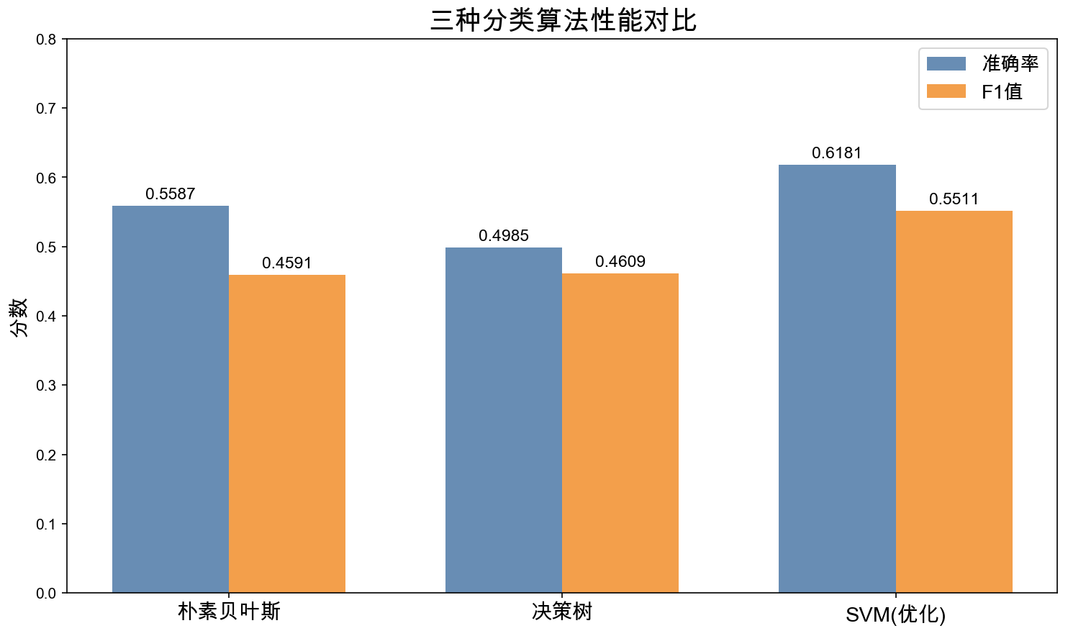
图4-2 三种分类算法性能对比图
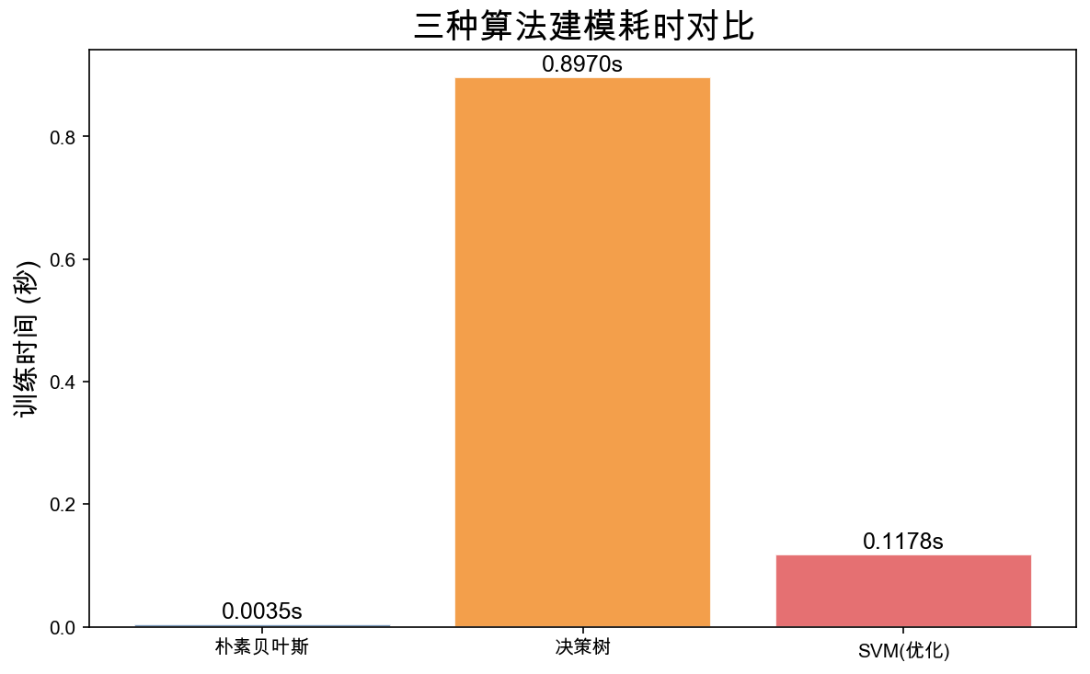
图4-3 三种算法建模耗时对比图
为验证稳定性，本文对三种算法进行5折交叉验证，结果见表4.6。

表4.6 5折交叉验证结果

算法 | 折数 | 均值 | 标准差 | 最低值 | 最高值
朴素贝叶斯 | 5折 | 0.5623 | 0.0364 | - | -
决策树 | 5折 | 0.4866 | 0.0285 | - | -
支持向量机 | 5折 | 0.6170 | 0.0096 | - | -

交叉验证显示，SVM均值准确率最高且标准差较小，说明其在不同数据划分下表现更稳定；朴素贝叶斯速度快但上限较低，决策树波动更明显。
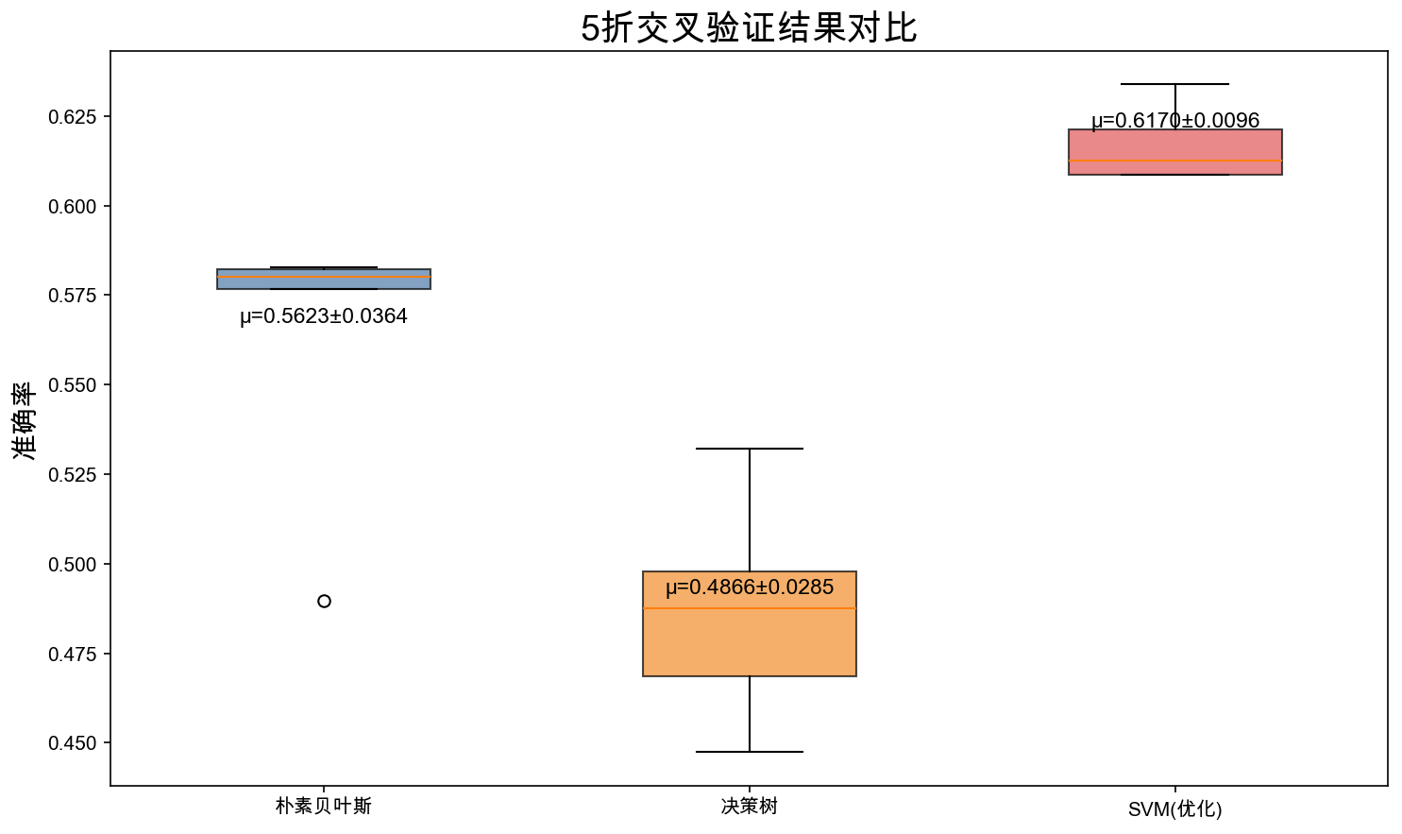
图4-4 5折交叉验证结果图

模型优化与改进实验
基线实验暴露出主要问题：10类、char_wb特征且无平衡处理时，多个少数类别F1为0，模型明显偏向剧情类。
这一发现也说明，评价模型不能停留在总体指标层面。若只看准确率，SVM似乎已经取得较好结果；但查看每一类F1后可以发现，部分少数类几乎没有被有效学习。

改进方案设计
改进实验共采取了四项针对性措施，具体如表4.7所示。

表4.7 改进实验方案

改进措施 | 具体做法 | 预期效果
类别合并 | 将10类合并为6类：爱情并入喜剧，科幻、恐怖、惊悚、悬疑合并为科幻悬疑 | 减少极小类别数量，缓解类别过度碎片化
jieba分词 | 将char_wb字符级分析替换为jieba中文分词 | 词语比字符片段携带更完整的语义信息，提升特征质量
结构化特征拼接 | 将评分(rating)、评价人数(vote_count)、年份(year)、时长(duration)拼接到TF-IDF向量后，总特征维度8004 | 补充文本之外的数值信息，增强特征区分度
SMOTE过采样 + class_weight balanced | 对训练集使用SMOTE将3059条样本扩充为10338条均衡样本，同时设置class_weight="balanced" | 从数据层面和损失函数层面同时缓解类别不平衡

第一项改进是类别合并。将样本极少且语义相近的类别合并为更稳定的6类体系，以减少标签碎片化带来的识别困难。
第二项改进是使用jieba分词替换字符级char_wb，使特征更接近中文词语单位，提升文本语义表达能力。
第三项改进是拼接评分、评价人数、年份和时长等结构化特征，使模型不只依赖剧情简介文本。
第四项改进是联合使用SMOTE过采样和class_weight="balanced"，将训练集从3059条扩充至10338条，使6个类别更均衡^{[6][16][17]}。

改进实验结果
应用四项改进后，本文重新训练三种模型，并与10类基线实验进行对比，结果见表4.8。

表4.8 基线实验与改进实验对比

算法 | 基线准确率 | 基线F1 | 改进准确率 | 改进F1 | 准确率变化 | F1变化
朴素贝叶斯 | 0.5587 | 0.4591 | 0.5998 | 0.5070 | +4.11% | +10.44%
决策树 | 0.4985 | 0.4609 | 0.4901 | 0.4937 | -0.84% | +7.12%
支持向量机 | 0.6120 | 0.5592 | 0.6181 | 0.6123 | +0.61% | +9.49%

结果显示，准确率变化不大，但加权F1明显提升，说明改进措施主要改善了少数类识别能力，而不是简单提高多数类正确率。
改进后SVM取得最优结果，准确率为0.6181，加权F1达到0.6123，优于基线SVM。

表4.9 改进后SVM各类别F1值

电影类型 | F1值 | 说明
剧情 | 0.75 | 样本量最大，改进后仍为最佳类别
动作 | 0.51 | 从基线0.41大幅提升，SMOTE有效扩充了训练样本
科幻悬疑 | 0.51 | 合并后的复合类别获得了足够的样本支撑
动画 | 0.40 | 与基线基本持平，文本风格独特但样本仍偏少
喜剧 | 0.36 | 合并爱情类后样本增加，但喜剧表达多样性仍是瓶颈
纪录片 | 0.35 | 从基线0.14提升至0.35，改进效果最显著的类别之一

改进实验的关键成果是6个类别均获得非零F1值，最低的纪录片也达到0.35，说明类别合并和平衡处理有效缓解了少数类失效问题。
从论文工作量角度看，改进实验并不是简单增加一个算法，而是围绕基线问题重新设计类别体系、特征表示和样本平衡策略，使实验形成“发现问题—提出方案—验证效果”的闭环。
这种闭环也让实验结果更容易被复查。读者可以先查看基线模型的缺陷，再观察改进方案是否针对这些缺陷发挥作用，从而判断改进是否具有合理性，而不是只比较最终分数。
决策树改进后准确率略降，可能因为SMOTE合成样本在高维空间中引入噪声，而树模型对局部特征扰动更敏感。
综上，“类别合并+jieba分词+结构化特征+SMOTE过采样”能够提高类别覆盖率，尤其适合本文这类不平衡电影简介分类任务。
同时，改进实验也保留了三种算法的横向对比，避免只对单一模型进行局部优化。这样既能说明SVM的优势，也能观察朴素贝叶斯和决策树在相同改进条件下的变化。

本章小结
本章完成了基线建模、参数调优和改进实验。结果表明，SVM整体表现最好；类别合并、分词特征、结构化特征和SMOTE能显著改善少数类F1，为第5章结果分析提供依据。

算法对比及可视化

算法结果对比
本节汇总第4章各算法结果，从准确率、精确率、召回率、F1值和训练时间五个维度进行横向比较。

表5.1 三种分类算法性能对比汇总

算法 | 准确率 | 精确率 | 召回率 | F1值 | 建模耗时(s)
朴素贝叶斯 | 0.5587 | 0.5085 | 0.5587 | 0.4591 | 0.004
决策树 | 0.4985 | 0.4388 | 0.4985 | 0.4609 | 0.86
支持向量机 | 0.6120 | 0.5484 | 0.6120 | 0.5592 | 0.15
支持向量机 C=0.5 | 0.6181 | 0.5559 | 0.6181 | 0.5511 | 3.09

从准确率和F1值看，调优后SVM表现最好，准确率为0.6181，加权F1为0.5511；默认SVM次之，朴素贝叶斯和决策树整体较弱。
各模型均存在准确率高于加权F1的现象，说明多数类剧情拉高了整体正确率，而少数类识别不足压低了综合F1。
从耗时看，朴素贝叶斯最快，SVM线性核耗时也较低，决策树相对更慢但仍可接受。
综合精度和时间成本，SVM是当前数据上最稳妥的选择；朴素贝叶斯适合作快速基线，决策树适合辅助解释。
这一结论与文本分类任务中SVM常见表现基本一致：当特征维度较高且样本量中等时，最大间隔分类器往往比概率假设较强的朴素贝叶斯更稳，也比容易过拟合的单棵决策树更适合。

分类性能可视化
本节通过混淆矩阵和ROC曲线展示三种算法的分类差异。
混淆矩阵横轴为预测类型、纵轴为真实类型，能够直接显示各类别被正确识别或被误判的数量。
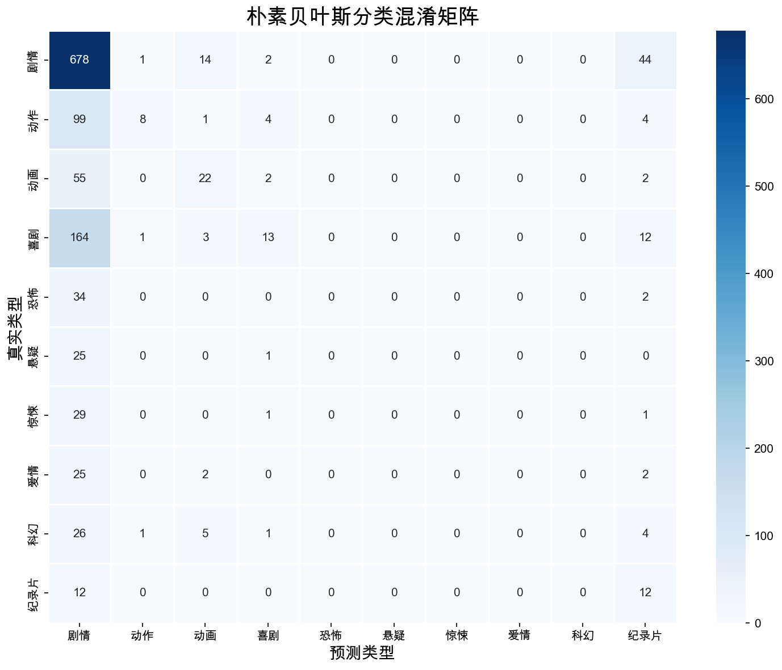
图5-1 朴素贝叶斯混淆矩阵
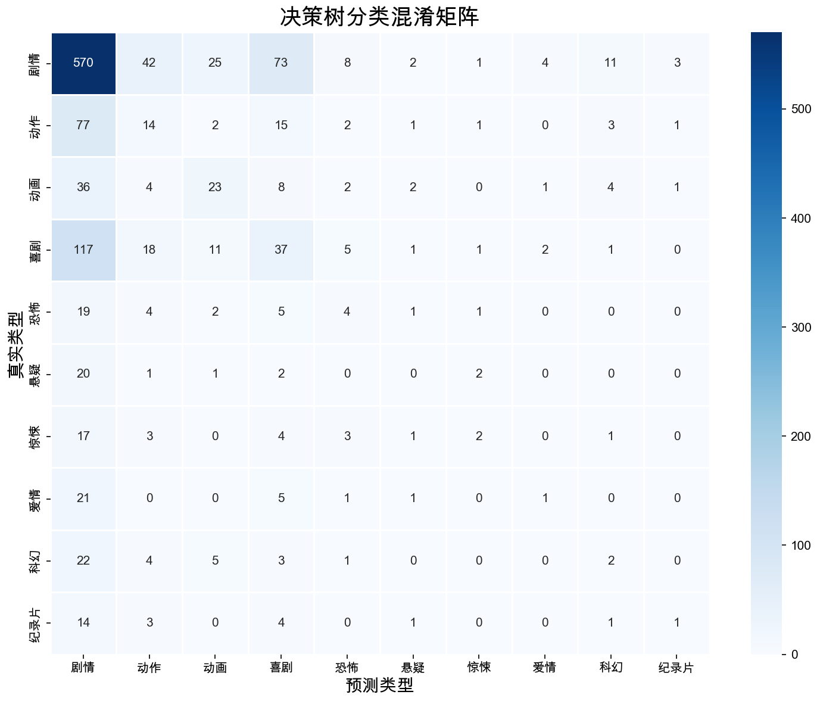
图5-2 决策树混淆矩阵
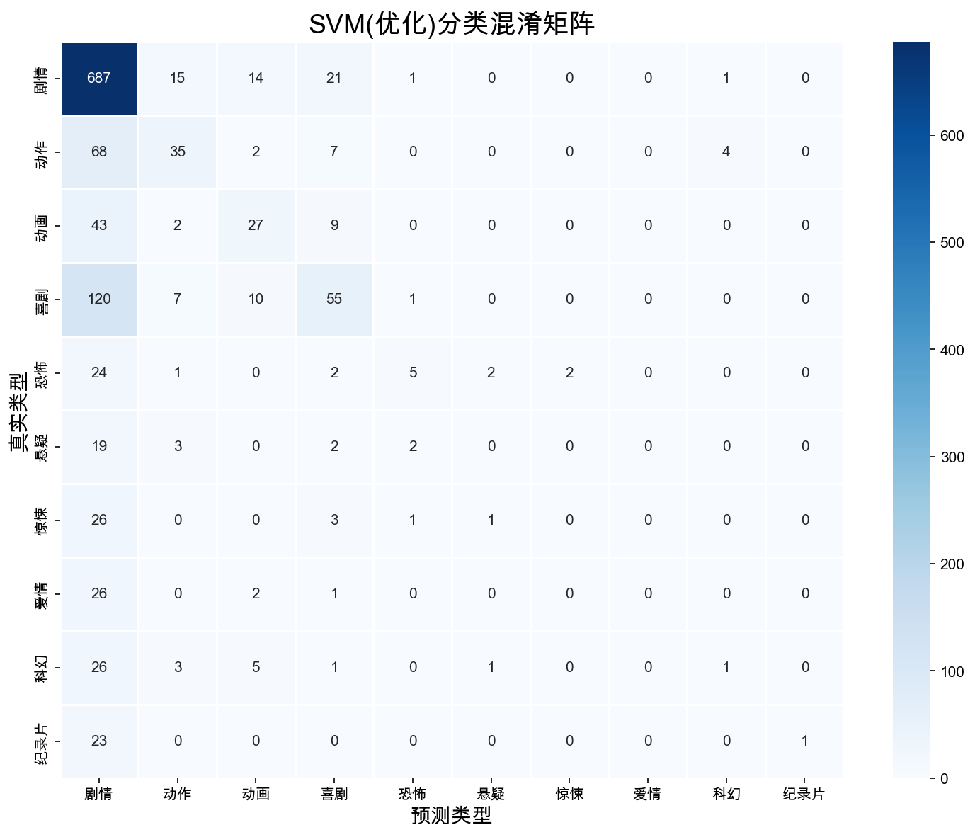
图5-3 支持向量机混淆矩阵
朴素贝叶斯呈现明显“剧情吸附”现象，大量少数类被预测为剧情，虽然剧情召回率较高，但整体类别覆盖不足。
决策树误分类分布更分散，在动作、动画和喜剧上有一定识别能力，但整体正确数仍低。
SVM混淆矩阵相对均衡，剧情类保持较高召回，同时在动作、动画和喜剧上优于另外两种算法。
但SVM并非没有问题。对于悬疑、爱情等样本较少且语义边界模糊的类型，模型仍存在漏判或误判，说明特征表达和样本分布仍限制分类上限。
ROC曲线用于观察不同阈值下的区分能力。本文采用One-vs-Rest方式绘制多分类ROC曲线，并比较各算法AUC表现。
需要注意的是，类别不平衡时ROC可能偏乐观，因此本文仍以加权F1、混淆矩阵和少数类表现作为主要解释依据。
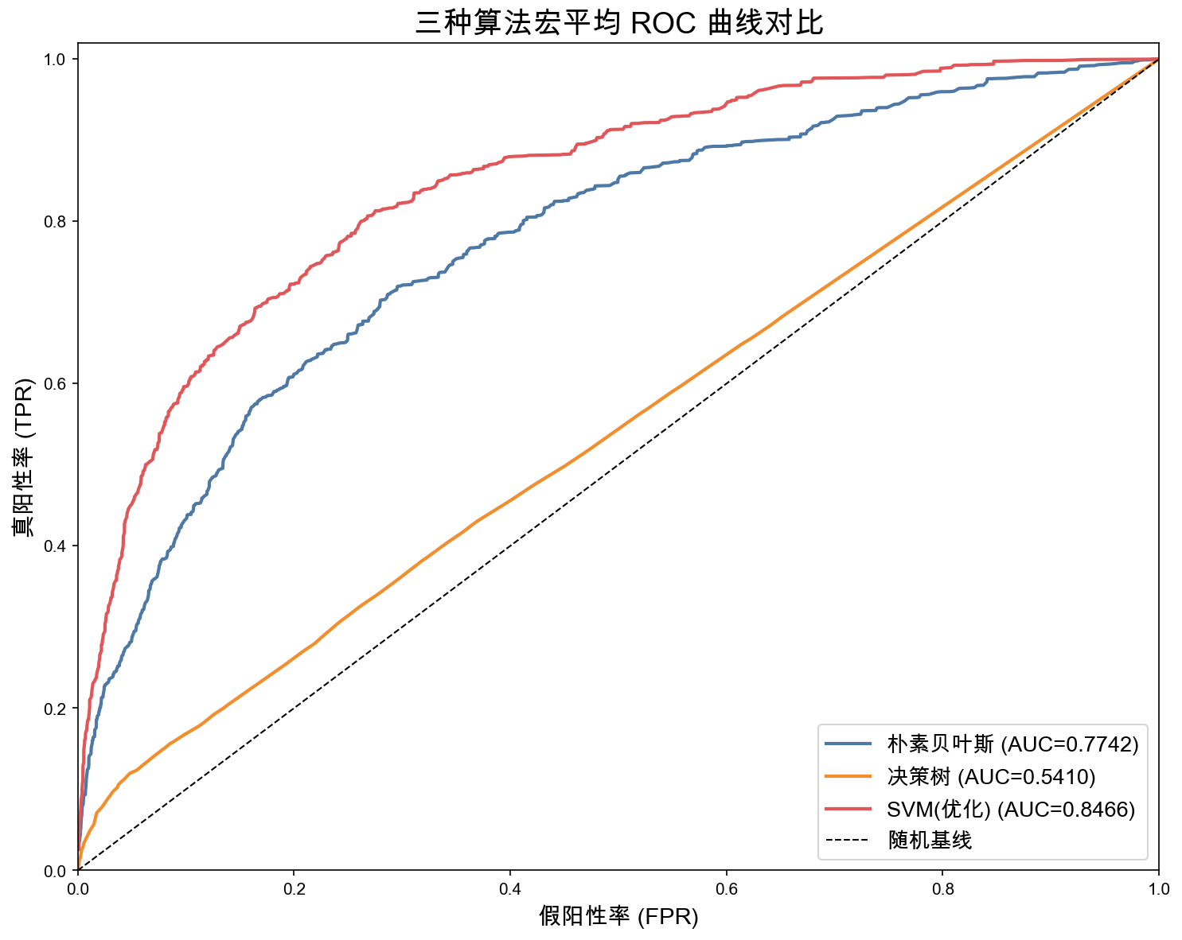
图5-4 三种算法ROC曲线对比图

各类型分类表现分析
为分析不同电影类型的分类难度，本文以调优后SVM结果为依据，对10个类型的F1值和样本量进行比较。

表5.2 各电影类型分类难度分析

电影类型 | 分类难度 | SVM F1值 | 原因分析
剧情 | 较高 | F1=0.7617 | 样本量最大(739条测试)，召回率高达0.89，模型容易把大量样本归入此类
动作 | 中等 | F1=0.4084 | 有一定区分度(精确率0.52)，但样本不足导致召回偏低
动画 | 中等 | F1=0.3946 | 文本风格有特点，但样本量仅81条，与剧情类存在交叉
喜剧 | 较低 | F1=0.3939 | 虽然样本193条较多，但幽默表达多样，容易被误归为剧情
恐怖 | 较低 | F1=0.2353 | 样本仅36条，情绪词有特征但数据量严重不足
纪录片 | 很低 | F1=0.1429 | 样本最少(24条)，说明性文本与剧情类叙事方式接近
惊悚 | 很低 | F1=0.0588 | 样本31条，与剧情、恐怖类高度重叠，几乎无法区分
科幻 | 很低 | F1=0.0444 | 样本37条过少，模型难以学到稳定的区分模式
悬疑 | 极低 | F1=0.0000 | 样本仅26条，与剧情类共享叙事方式，SVM完全无法识别
爱情 | 极低 | F1=0.0000 | 样本仅29条，情感叙事与剧情类高度重叠，SVM完全无法识别

结果表明，分类难度与样本量密切相关。剧情类样本最多，F1超过0.7；样本较少的悬疑、爱情、科幻等类别则识别困难。
此外，电影类型之间天然存在语义交叉。例如“爱情喜剧”“科幻悬疑”等复合表达会使单标签分类更加困难，这也是部分少数类F1较低的重要原因。
喜剧样本量较大但F1不高，原因在于喜剧元素常与爱情、剧情等类型混合，简介文本边界不清。
悬疑和爱情两个类别F1为0，说明模型几乎无法从当前样本中稳定学习其特征。
这说明真实豆瓣数据的自然分布较不均衡，单纯调参难以解决少数类识别问题。

基线与改进实验对比分析
第4章完成了10类基线实验和6类改进实验，本节对两组结果进行汇总比较。

表5.3 基线实验与改进实验对比汇总

算法 | 基线准确率 | 基线F1 | 改进准确率 | 改进F1 | 准确率变化 | F1变化
朴素贝叶斯 | 0.5587 | 0.4591 | 0.5998 | 0.5070 | +4.11% | +10.44%
决策树 | 0.4985 | 0.4609 | 0.4901 | 0.4937 | -0.84% | +7.12%
支持向量机 | 0.6120 | 0.5592 | 0.6181 | 0.6123 | +0.61% | +9.49%

表5.3显示，改进后准确率提升有限，但加权F1提升明显，尤其是朴素贝叶斯和SVM，说明少数类表现得到改善。
改进前多个类别F1为0，改进后所有类别均有有效识别结果，这是比准确率更重要的变化。
改进后SVM加权F1从0.5592提升至0.6123，验证了类别合并、分词、结构化特征和SMOTE组合策略的有效性。
与准确率相比，F1值的提升更能说明改进方案有效。它表明模型不只是继续依赖剧情类样本，而是在更多类别上获得了可用的预测能力。

改进后各类型分类难度分析
以改进后SVM结果为基准，本文进一步分析6个类别的分类难度，结果见表5.4。

表5.4 改进后各电影类型分类难度分析

电影类型 | 分类难度 | 改进后SVM F1值 | 分析
剧情 | 较高 | F1=0.75 | 样本量最大，改进前后均为最优类别
动作 | 中等 | F1=0.51 | 改进后从0.41提升至0.51，SMOTE扩充样本有效
科幻悬疑 | 中等 | F1=0.51 | 合并4个小类后样本充足，获得有效分类能力
动画 | 中等偏低 | F1=0.40 | 与基线持平，风格独特但样本量仍为瓶颈
喜剧 | 较低 | F1=0.36 | 合并爱情类后有所改善，但喜剧表达多样性限制提升空间
纪录片 | 较低 | F1=0.35 | 从基线F1=0.14大幅提升，SMOTE效果最显著

与10类结果相比，改进后不再出现F1为0的类别，科幻悬疑等合并类别取得可解释的分类效果。
不过，剧情与纪录片之间仍有明显差距，说明语义重叠和样本量差异仍然影响分类性能。

项目结论
综合两阶段实验可知，基线条件下SVM表现最好，调优后准确率达到0.6181，加权F1为0.5511。朴素贝叶斯速度最快，但少数类识别弱；决策树可解释性较好，但精度偏低。
改进实验将10类任务调整为6类任务，并结合jieba分词、结构化特征和SMOTE过采样，使SVM加权F1提升至0.6123，且所有类别均获得非零F1。
朴素贝叶斯和决策树在改进后也有不同程度提升，但SVM仍是综合表现最优的模型。
同时也要看到，0.62左右的准确率说明中文电影简介分类仍存在较大难度，短文本语义重叠和类别不平衡是主要限制。
因此，本文结论不是证明某个算法可以完全解决电影分类问题，而是在真实不平衡数据条件下比较不同方案，并给出相对可行的改进路径。
从可视化结果看，错误主要集中在语义相近或样本较少的类别之间，这与前文数据分布分析相互印证。图表、表格和指标共同说明，模型效果受算法、特征和数据分布三方面共同影响。

本章小结
本章从指标、混淆矩阵、ROC曲线和类别难度等角度分析实验结果，说明SVM整体最优，改进策略能有效提升类别覆盖率。

总结与展望

研究总结
本文以豆瓣电影数据为研究对象，围绕电影类型自动分类完成了数据采集、清洗、特征工程、模型训练、结果分析和改进验证。
数据层面，本文从豆瓣网爬取4567条记录，清洗后保留4371条有效样本，覆盖10个电影类型，并完成字段统一、文本清洗和训练测试集划分。
基线实验阶段，本文使用char_wb字符级TF-IDF提取8000维特征，分别训练朴素贝叶斯、决策树和SVM。结果表明，SVM整体表现最好，朴素贝叶斯速度最快，决策树可解释性较强。
改进实验阶段，本文针对少数类F1为0的问题，引入类别合并、jieba分词、结构化特征和SMOTE+balanced策略。改进后SVM加权F1提升至0.6123，所有类别均获得非零F1。
两阶段实验也体现了本文的研究思路：先通过基线实验暴露问题，再用改进实验验证解决方案，使结论更有依据。
这种设计使论文结论更完整：基线实验说明传统方法在真实数据上的局限，改进实验说明通过调整类别、特征和样本分布可以获得更均衡的结果。
总体来看，本文完成了一个从真实数据到算法分析的完整小型实验，对后续继续扩展为电影推荐、标签预测或评论分析任务具有一定参考价值。

研究不足
尽管本文完成了较完整的实验流程，但仍存在一些不足。
第一，类别不平衡仍未完全解决。SMOTE和类别合并改善了少数类表现，但纪录片等类别F1仍偏低，合成样本也可能引入噪声。
后续若能继续补充少数类样本，并结合更稳健的过采样或代价敏感学习方法，模型对纪录片、悬疑等类别的识别能力仍有提升空间。
第二，特征表示较单一。TF-IDF可解释性强，但难以捕捉深层语义和长距离上下文，对语义相近的电影类型区分能力有限。
第三，本文将电影简化为单标签分类，而现实中一部电影常同时具有动作、科幻、悬疑等多种属性，多标签建模更贴近实际。
第四，本文未与TextCNN、LSTM、BERT等深度学习方法比较，后续可进一步验证传统机器学习与深度模型的差异。

未来展望
基于上述不足，后续研究可从以下方向拓展。
第一，扩大数据规模并优化类别平衡策略。可以继续补充少数类样本，并比较ADASYN、Borderline-SMOTE等方法的效果。
第二，引入更强的文本表示方法。Word2Vec、GloVe或BERT等模型能够捕捉语义关系，有望提升相近类型的区分能力。
不过，引入深度模型也需要更大的样本规模和更严格的验证过程。对于本科论文而言，后续可以先在本文数据处理流程基础上逐步替换特征表示，以便比较不同方法的真实贡献。
第三，探索多标签分类和多模态融合，使一部电影可对应多个类型，并结合海报、演员、导演等信息提升分类质量。
第四，在分类结果基础上扩展电影推荐系统，将内容特征与用户评分、评论情感等信息结合，形成更完整的应用场景。
第五，尝试集成学习和模型融合，将朴素贝叶斯、决策树、SVM或随机森林等方法组合，以进一步提高泛化能力。

致 谢

四年的大学学习走到收尾阶段，这篇论文也终于写到了最后一页。回头看整个过程，从最初确定题目到后面整理数据、调试代码、修改论文，中间得到过很多人的帮助，因此在这里一并表达感谢。
指导教师对本文的完成起到了最关键的作用。无论是前期选题、实验思路的调整，还是后期论文结构和表达上的修改，老师都给了我很多具体意见。遇到问题时，老师不会只告诉我“哪里不对”，而是会提醒我应该先核对哪一部分数据、先检查哪一段逻辑，这种处理问题的方式让我受益很多。
大数据学院几门专业课程也为这篇论文打下了基础。Python程序设计、数据结构与算法、机器学习、数据库原理这些课程看似分散，真正动手做论文时却都派上了用场。数据整理、特征构建、模型训练和结果分析能够顺利接上，离不开平时课程中的积累。
和我一起学习、讨论的同学同样给了我不少帮助。实验过程中，很多细节问题并不是靠一个人闷头想出来的，而是在讨论中逐步厘清的。有人帮我一起检查数据字段，有人帮我看代码运行结果，也有人在页面展示和图表表达上提出了更直接的意见，这些反馈都让论文内容比最初版本扎实得多。
家人的支持一直是我能够把论文坚持写完的重要原因。写作和实验最紧张的那段时间，家里给我的更多是理解和包容，让我可以把精力放在手头的事情上。本文完成也意味着本科学习暂时告一段落，接下来无论继续深造还是进入工作，这段经历都会成为很重要的起点。

参考文献

- Manning C D, Raghavan P, Schütze H. Introduction to Information Retrieval[M]. Cambridge: Cambridge University Press, 2008.
- Joachims T. Text categorization with support vector machines: Learning with many relevant features[C]//European Conference on Machine Learning. Berlin: Springer, 1998: 137-142.
- Quinlan J R. Induction of decision trees[J]. Machine Learning, 1986, 1(1): 81-106.
- Breiman L. Random forests[J]. Machine Learning, 2001, 45(1): 5-32.
- Cortes C, Vapnik V. Support-vector networks[J]. Machine Learning, 1995, 20(3): 273-297.
- Chawla N V, Bowyer K W, Hall L O, Kegelmeyer W P. SMOTE: Synthetic Minority Over-sampling Technique[J]. Journal of Artificial Intelligence Research, 2002, 16: 321-357.
- 张伟;石倩;何霄;王晨;李禾香;李骥然.改进的TF-IDF算法在文本分类中的研究[J].信息技术与网络安全,2021:6.
- 孙德华;孙晨.一种面向财务文本分类的TF-IDF改进算法[J].现代信息科技,2020:5.
- 王国桥;牛少彰.基于TF-IDF的社交电商文本信息分类研究[J].网络空间安全,2020:7.
- 基于LDA模型的豆瓣电影推荐算法研究[D].杭州电子科技大学,2020.
- 张公让;鲍超;王晓玉;顾东晓;杨雪洁;李康.基于评论数据的文本语义挖掘与情感分析[J].情报科学,2021:9.
- 王彬;司杨涛;付军涛.基于改进的TF-IDF和贝叶斯算法的新闻分类[J].科技风,2020:3.
- 潘纪成;李旭健;熊玖朋.基于Python的单车数据可视化[J].软件,2020:7.
- 谭仁春;江威;马艺文;陈俊伟.Python和FME下的疫情数据可视化[J].地理空间信息,2020:4.
- 任夏荔.基于Python+PyEcharts的数据可视化应用[J].山西电子技术,2023:4.
- 覃琴,杨悦,陈名松.改进SMOTE的过采样算法[J].桂林电子科技大学学报,2022:7.
- 汤晶晶.一种改进SMOTE的AdaSMOTE过采样算法[J].数字技术与应用,2023:3.

